Drogi Uczniu, Droga Uczennico!
Czy jesteś aktywny/a w życiu społeczno-kulturalnym? Czy często odwiedzasz instytucje kultury? A może kiedykolwiek marzyłe/aś o wystąpieniu na deskach teatru, poznaniu wspaniałych, inspirujących ludzi ze świata kultury i sztuki, uczestnictwie w profesjonalnych warsztatach ze znawcami teatru? Pasjonuje Cię tworzenie? Lubisz wyrażać siebie poprzez rysowanie czy pisanie? Chciał/abyś, by Twoje prace oddziaływały na drugiego człowieka, wywoływały w nim emocje, nakłaniały do refleksji i poruszały? Jeśli tak, to Twoja szansa!
Komisja ds. Kultury i Sportu Młodzieżowej Rady Miasta Szczecin we współpracy z Teatrem Współczesnym w Szczecinie oraz Inkubatorem Sektorów Kreatywnych ma przyjemność zaprosić wszystkich uczniów szczecińskich szkół ponadpodstawowych do wzięcia udziału w konkursie artystycznym, wyłaniającym z ukrycia talenty młodego pokolenia. Wejdź z nami w głąb świata artyzmu prezentując swoją wizję współczesności. Bądź autorem dzieła, wychodzącego poza ramy i utarte schematy, które ujrzy światło dzienne, przeżyj wakacyjną przygodę między ścianami teatru!
Zapewne zastanawiasz się na czym będzie polegał konkurs? Wszystkiego dowiesz się dzięki kodzie QR załączonemu poniżej. Zeskanuj go i dołącz do nas - zerwij łańcuchy, twórz i przekazuj!
Temat konkursu brzmi - Młody człowiek we współczesnym świecie.
Gwarantujemy niezapomniane wspomnienia, wartościowe doświadczenia oraz szansę na dobrą renomę Twojego nazwiska (bądź pseudonimu artystycznego), wyjście z cienia i rozkwit Twojej osobistej marki. Czeka Cię atrakcyjny program, warte uwagi nagrody i ogromna dawka wiedzy.
Zyskasz okazję, by w gronie cenionych w kręgu kultury osób, wypowiedzieć się ukazując swoje spojrzenie na sztukę współczesną, ujawnić genezę i osobistą interpretację swojej konkursowej pracy, podczas eventu podsumowującego konkurs, który jednocześnie stanowi premierę całego projektu. Wydarzenie będzie miało miejsce w Inkubatorze Sektorów Kreatywnych (al. Wojska Polskiego, 90) dnia 02.09.2023 r.
Tegoroczni maturzyści również mogą brać udział!
Nie milcz, mów przez SZTUKĘ!
Zespół TREAT’ART czeka na Twoje zgłoszenie!
Masz do nas pytanie? Napisz! - komisjadskulturyisportu@gmail.com
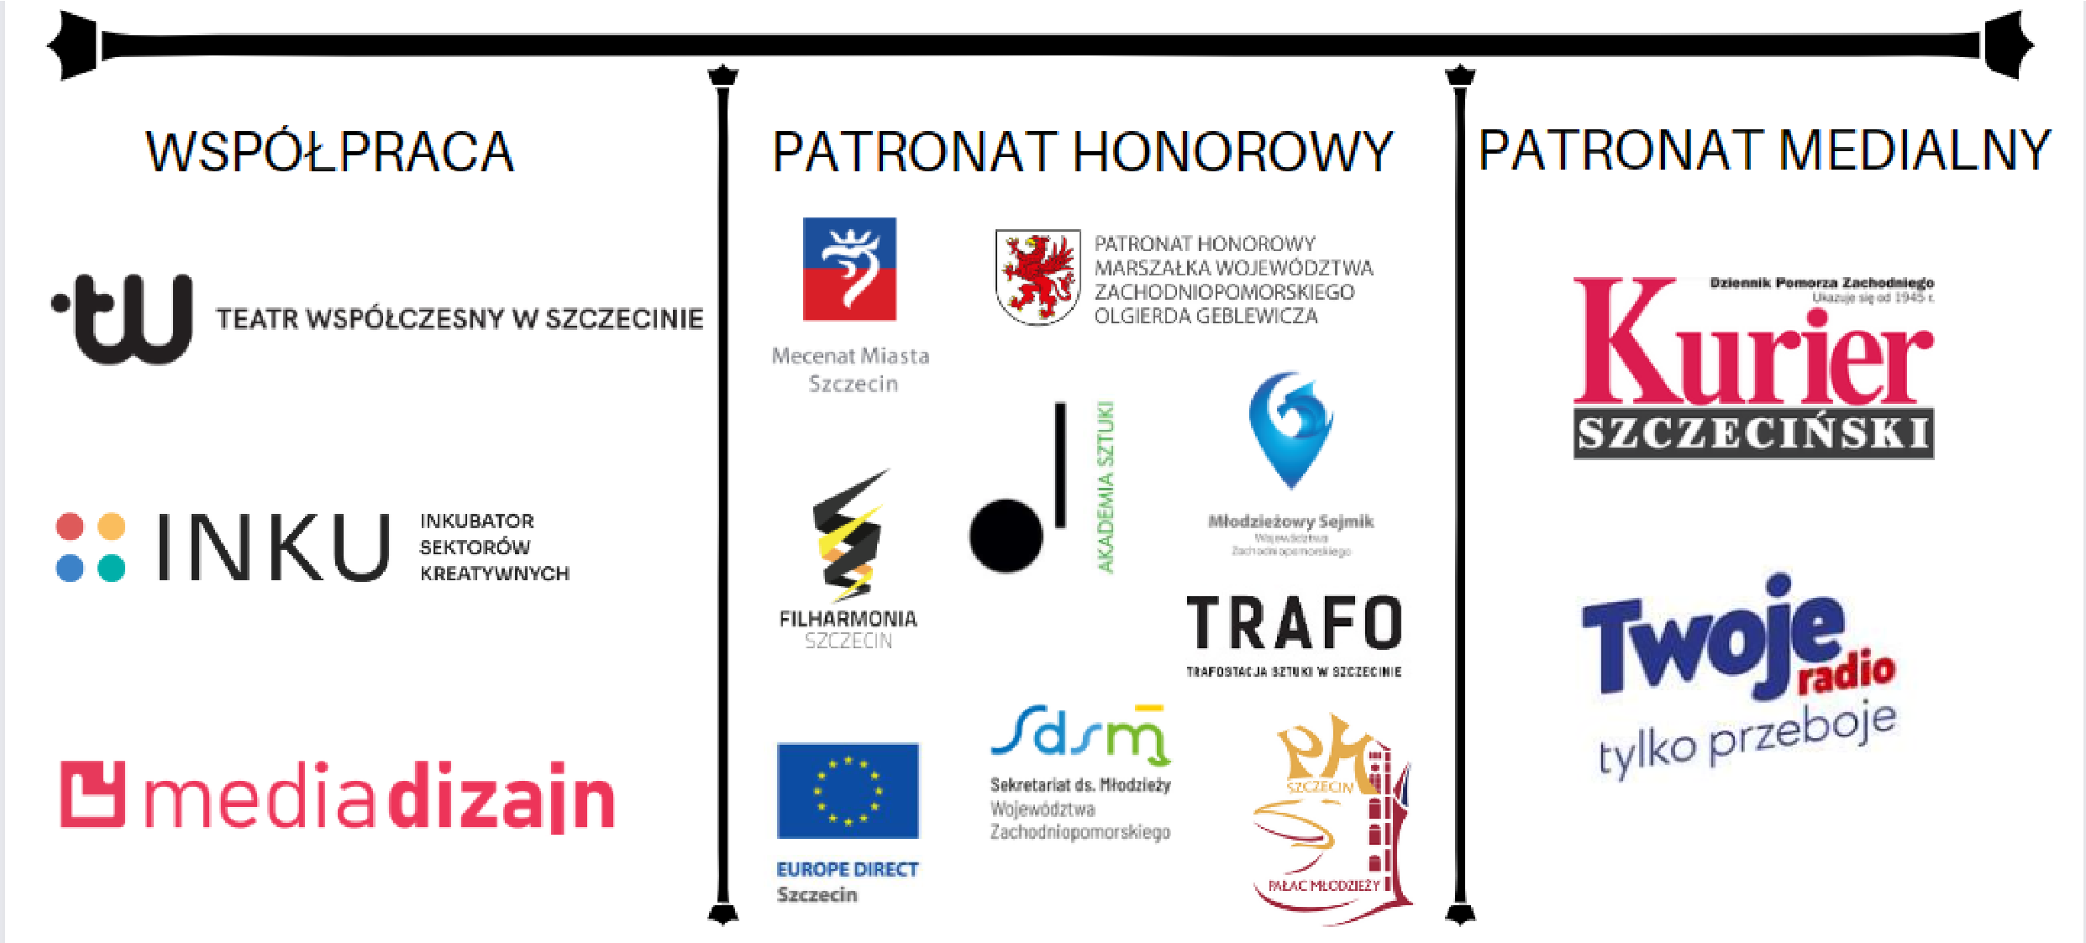
INSTAGRAM

